姓名： | （ ） |  | 班別： |  |  | 日期：
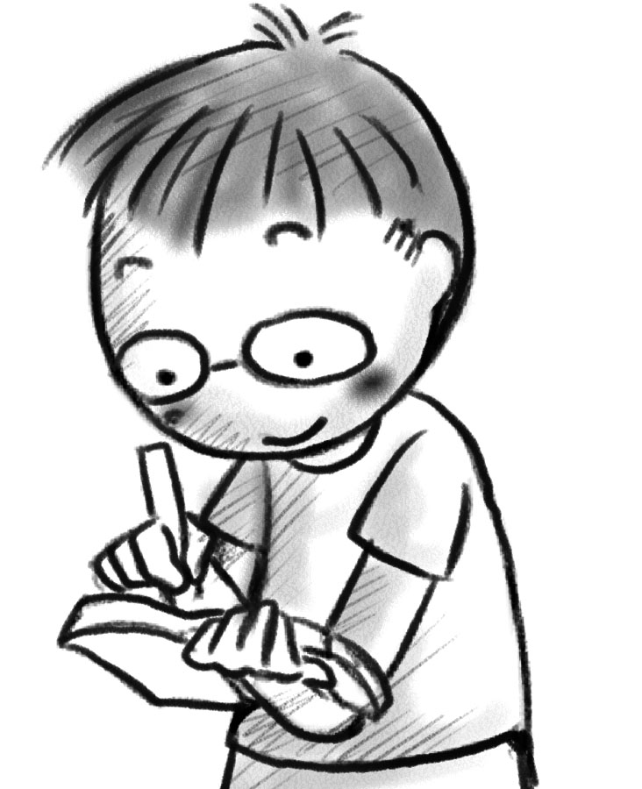
請參考《森林裏的變色蜥蜴》，構思你的故事，並完成下表。

題目 | 《森林裏的變色蜥蜴》 |  |  | 我的寓言：
地點 | 森林
角色 | 三隻蜥蜴
所遇困難 | 自己的身體和周圍的環境大不相同，會有危險。
解決方法 | - 改變環境：
解決方法 |  | 大興土木
解決方法 | - 轉換環境：
解決方法 |  | 搬家
解決方法 | - 改變自己：
解決方法 |  | 改變自己的膚色，隱沒在樹榦上。

